

GUÍA DE LABORATORIO — REALIDAD AUMENTADA

William David Vivas Maldonado
David Alejandro Bonilla Mahecha

Universidad Manuela Beltrán
Ingeniería de Software
Facultad de Ingenierías
Ciudad, Colombia
2026

SESIÓN 1 — UNITY VUFORIA SDK

Ejercicio 1 — Image Target: 2 personajes sobre portada
Meta: Al apuntar la cámara a una imagen impresa, aparecen 2 personajes 3D animados.

En Unity: Window → Package Manager → instalar Vuforia Engine.
Ir a developer.vuforia.com, crear una licencia gratuita y copiar la App Key.
En Project Settings → Vuforia, pegar la App Key.
Eliminar la Main Camera y agregar AR Camera (menú Vuforia).
Agregar Image Target a la escena y subir la foto de la portada como base de datos.
Descargar 2 modelos 3D animados de sketchfab.com (formato .fbx o .glb).
Arrastrar los 2 modelos como hijos del Image Target en la jerarquía.
Build & Run en el dispositivo móvil y apuntar a la imagen impresa. 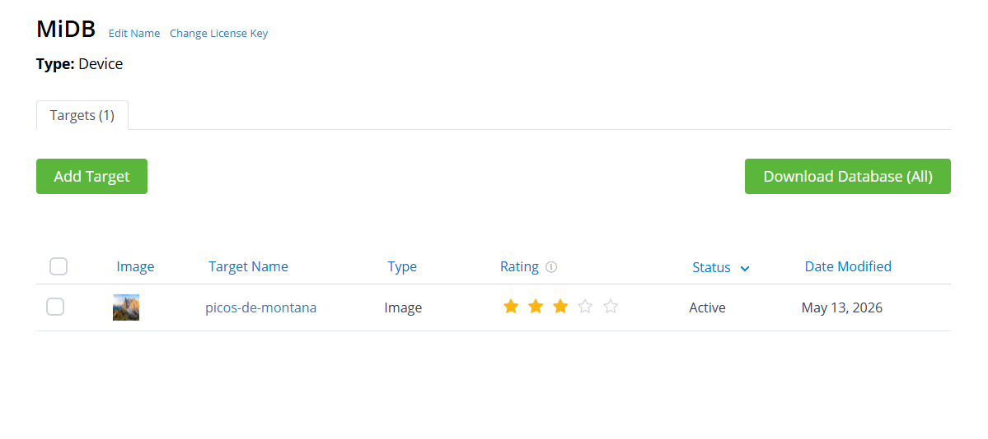
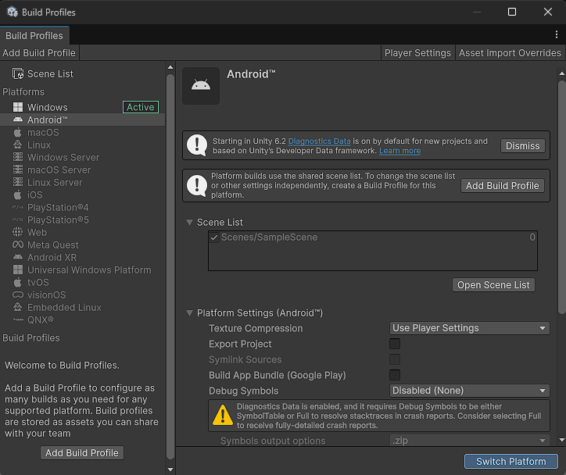
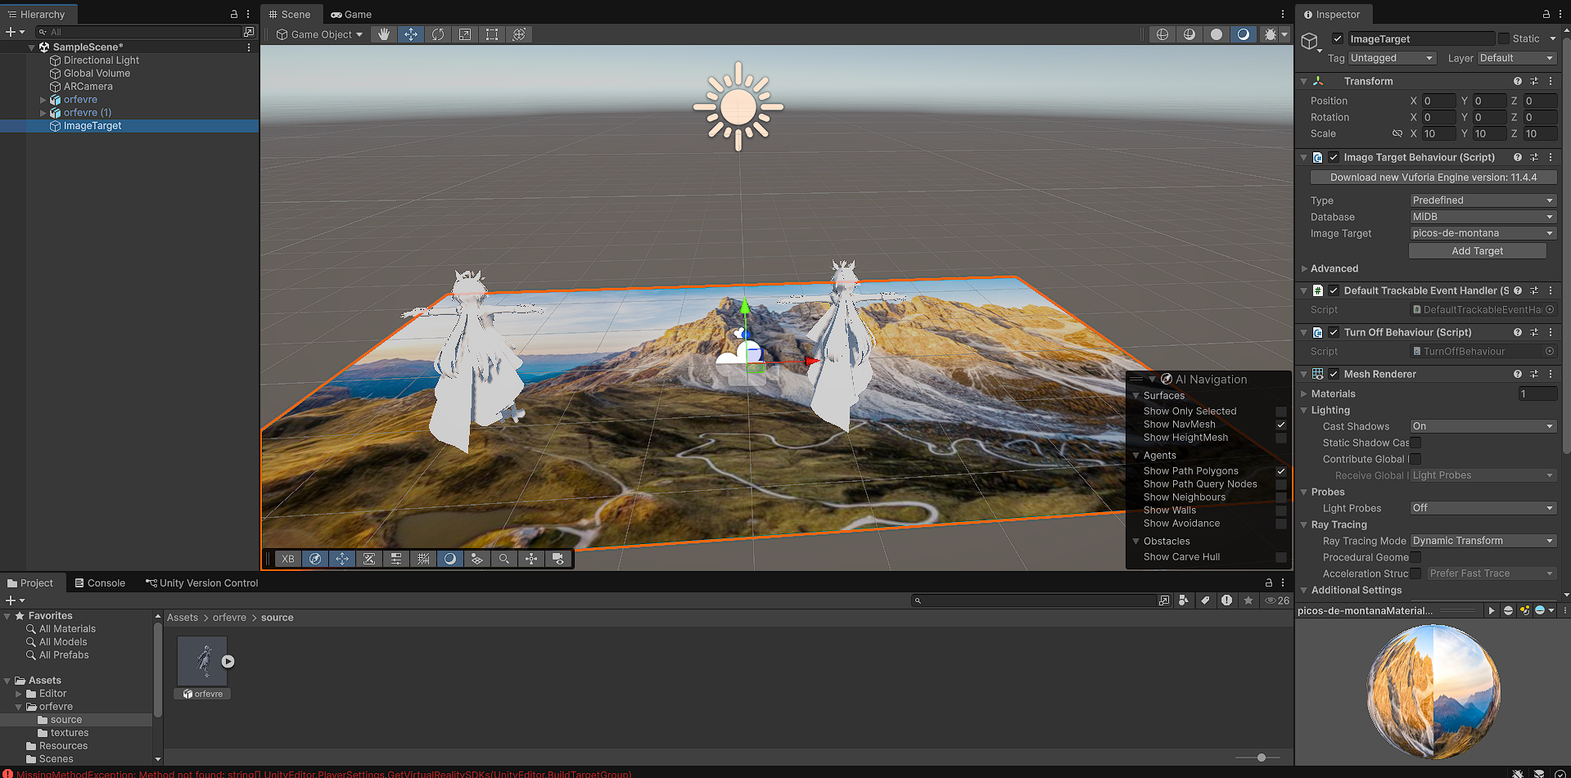

Ejercicio 2 — Ground Plane: Robot animado en superficie
Meta: El robot aparece sobre el suelo real al tocar la pantalla y camina en círculo.

Con Vuforia ya instalado, agregar Plane Finder a la escena.
Dentro del Plane Finder, agregar Ground Plane Stage como hijo.
Descargar un modelo de robot animado de sketchfab.com (diferente al del Anexo 2).
Colocar el robot como hijo del Ground Plane Stage.
Ajustar la escala del robot en el Inspector (valor ~0.3 según el modelo).
Agregar el script RobotGroundPlane.cs al robot y asignar su Animator en el Inspector.
Verificar que los nombres de las animaciones en el script coincidan con el Animator Controller.
Build & Run: tocar el suelo con el dedo para colocar el robot.

Ejercicio 3 — Cylinder Target: Aviones orbitando un cilindro
Meta: Al enfocar una lata o botella, aviones 3D orbitan alrededor del objeto.

En la base de datos de Vuforia, crear un Cylinder Target y medir el diámetro y altura del objeto físico.
Agregar el Cylinder Target a la escena de Unity.
Descargar un modelo de avión de sketchfab.com (diferente al del Anexo 3).
Crear un script OrbitAviones.cs: en Update(), rotar el avión alrededor del cilindro con transform.RotateAround().
Duplicar el avión 2 o 3 veces y separar sus ángulos iniciales (0°, 120°, 240°).
Colocar todos los aviones como hijos del Cylinder Target.
Build & Run: apuntar a la lata o botella real.

SESIÓN 1 — ARFOUNDATION SDK

Implementación 1 — Seleccionar, Mover, Rotar y Escalar objetos
Meta: Manipular objetos 3D en RA con gestos táctiles (un dedo = mover, dos dedos = rotar/escalar).

Instalar ARFoundation y AR Core / AR Kit desde Package Manager según el dispositivo.
Configurar la escena con AR Session y AR Session Origin.
Agregar AR Plane Manager (detecta el suelo) y AR Raycast Manager al AR Session Origin.
Al tocar la pantalla, lanzar un Raycast y colocar el objeto en el punto detectado.
Con un dedo: detectar TouchPhase.Moved y mover el objeto siguiendo el toque.
Con dos dedos: calcular el cambio de ángulo entre ellos para rotar, y el cambio de distancia para escalar.

Implementación 2 — ManoMotion Hand Tracking
Meta: Mover objetos 3D en RA usando las manos detectadas por la cámara, sin tocar la pantalla.

Descargar ManoMotion SDK desde su sitio oficial y registrar una licencia gratuita.
Importar el SDK en Unity junto con ARFoundation ya configurado.
Agregar el ManoMotion Manager a la escena y asignar la licencia.
Suscribirse al evento de gestos: puño cerrado = agarrar objeto, palma abierta = soltar.
Leer la posición de la mano en pantalla y trasladarla a posición 3D con Raycast.
Mover el objeto hacia esa posición 3D mientras el gesto de agarre esté activo.

